L

Il filosofo al mercato

Una volta, nell’antica Grecia, viveva un filosofo molto austero e arguto.

Diceva che si doveva vivere con estrema semplicità, facendo a meno di

tante cose. Eppure, proprio lui, non riusciva a fare a meno di andare

al mercato.

Un giorno un amico gli chiese perché vi si recasse, dal momento che

non comprava mai nulla.

Il filosofo gli rispose: “Vado al mercato per vedere quante sono le cose

di cui posso fare a meno”..

Il conto della spesa

Una mattina un signore va al negozio per fare acquisti.

Comprato il necessario, se ne torna a casa e controlla la cifra della spesa.

Notato lo sbaglio, nel pomeriggio torna al negozio.

”Scusate, dice al negoziante, stamattina vi ho dato un biglietto da centomila lire,

ma vi siete sbagliati nel darmi il resto”.

“Mi spiace, signore! Dovevate dirmelo subito, ora è troppo tardi”.

“Me ne sono accorto solo quando sono ritornato a casa. Comunque per me

va bene: ero venuto per restituirvi le diecimila in più che mi avevate dato!”.

Perché diffidare sempre? Gli onesti mica sono morti tutti nella prima

guerra mondiale!

---------------------------------------------------------------------------------------------------Domenica 29 Ottobre 2006

alle ore 16,00, al Centro Parrocchiale di Meledo

LA FESTA DE LA SUCA

Tutti in famiglia con musica, giochi e tanta allegria.

E’ gradita la presenza in costume

Ore 19,00 Riso co a suca e la cincionela

(su prenotazione) euro 1,50 a porzione

Se arrivi tardi non trovi più niente…..

FESTA DEGLI ANNIVERSARI DI MATRIMONIO:
Domenica 19 novembre 2006
S. Messa alle ore 10,30 in chiesa, poi alle ore 12,00 Pranzo al centro parrocchiale. Un altro incontro è previsto venerdì 10 novembre, alle 20,30.

Le coppie interessate sono pregate di prenotasi presso Emma Zambon o Prima Moda.

E’ nata una bambina: Carmen

Le campane hanno suonato a festa per la nascita di Grandi Carmen, figlia

di Raffaele e di Cortese Michela, via Zanella. Le più vive felicitazioni ai genitori!

…

.

Domenica 22, Giornata Missionaria Mondiale
tutte le offerte raccolte oggi in chiesa vanno alle Missioni
ore 9,00 Catechesi familiare (genitori e bambini di 1ª elementare)
Lunedì 23, ore 20,30 Ascolto della Parola. Venite giovani e adulti!
Martedì 24, ore 15,00 Tombola al centro parrocchiale
Mercoledì 25, Confessioni: ore 15,00 3ª media A- B-C
ore 18,00 1ª media A
ore 20,30 incontro Genitori dei ragazzi di 3ª media
Sabato 28, ore 5,00 partenza Pellegrinaggio a S. Gabriele e Padre Pio
Domenica 29, oggi le Ss. Messe sono celebrate da don Filippo Bolzan.
-------------------------------------------------------------------------------------------------------------------------------------------
Pulizie della Chiesa, mercoledì 25, ore 9,00: Bocconcello Luisa – Chiarello Giuliana – Gastaldi Francesca – Lovato Francesca – Vitaliani Clara.
Pulizie delle aule di catechismo, mercoledì 25, ore 9,00: Caldonazzo Lorella in Ceretta – Piccotin Stefania in Parlato.
---------------------------------------------------------------------------------------------------------------
Consultorio familiare Rezzara, Vicenza
UN SERVIZIO ALLE PERSONE IN DIFFICOLTA’
Rivolgersi ai consulenti del Consultorio Familiare è un’occasione per prevenire, approfondire e chiarire i problemi del singolo e della coppia.
Il Consultorio “Rezzara” aiuta le persone ad analizzare la situazione e a trovare dentro di loro le energie per risolvere le proprie difficoltà.
Chi si rivolge al Consultorio può chiedere, su appuntamento, un colloquio con uno specialista interno che, individuate le difficoltà, lo aiuta a considerare tutti gli aspetti del problema, senza soluzioni predeterminate.
Gli specialisti presenti presso il Consultorio sono: avvocati, esperti in morale e diritto canonico, medici, psicologi.
Essi hanno sviluppato una particolare attenzione alle difficoltà dei genitori con i figli adolescenti, dei giovani e degli anziani.
Il Consultorio familiare “Rezzara”, di ispirazione cristiana, opera d’intesa con la Diocesi; si trova a Vicenza, in contrà delle Grazie 12, e il telefono è 0444/323317.
----------------------------------------------------------------------------------------------------------------------------------------
Spegni la TV e accendi un libro. Dove? A Meledo!
La Biblioteca di Meledo (tel. 823048) conta 248 iscritti muniti di tessera del costo di 1,50 euro valida tutto l’anno; tale tessera permette di garantire la privacy ai nostri utenti che partono dai 5 anni e arrivano ai loro bisnonni!
Durante l’anno sono stati acquistati circa 200 libri per bambini, ragazzi e adulti… tutte novità editoriali, e così ogni anno.
A questo proposito, la Biblioteca propone ai propri utenti di sottoporre dei titoli di loro interesse e riesce ad accontentarli in breve tempo.
Una grossa fetta di utenti frequentano la Biblioteca per organizzare ricerche, anche di gruppo, per scuole primarie e secondarie di primo grado facendo uso di computer e internet. Nel 2005 sono usciti in prestito 477 libri.
La Biblioteca è aperta martedì e mercoledì dalle ore 15,30 alle 17,30 e giovedì dalle ore 20,30 alle 21,30. I volontari della Biblioteca
Anna P., Grazia F., Anna Rita R., Rino V., Anna M.

22 ottobre 2006: Giornata Missionaria Mondiale
La Carità, anima della Missione
“La carità, anima della missione” è il tema della 80.ma Giornata Missionaria Mondiale, che si celebra oggi 22 ottobre.
Per l’occasione Papa Benedetto XVI ha inviato a tutta la Chiesa un messaggio nel quale ricorda che “la missione se non è orientata dalla carità, se non scaturisce cioè da un profondo atto di amore divino, rischia di ridursi a mera attività filantropica e sociale”. In altre parole l’amore per Gesù Cristo è la fonte di ogni slancio missionario e la carità per il prossimo è il primo modo per compiere un’evangelizzazione efficace e coerente allo spirito del Vangelo.
“L’amore che Dio nutre per ogni persona – spiega il Papa - costituisce il cuore dell’esperienza e dell’annuncio del Vangelo, e quanti l’accolgono ne diventano a loro volta testimoni. Ogni comunità cristiana è chiamata, dunque, a far conoscere Dio che è Amore”.
“Essere missionari – prosegue - significa allora amare Dio con tutto se stessi sino a dare, se necessario, anche la vita per Lui. Quanti sacerdoti, religiosi, religiose e laici, pure in questi nostri tempi, Gli hanno reso la suprema testimonianza di amore con il martirio! Essere missionari è chinarsi, come il buon Samaritano, sulle necessità di tutti, specie dei più poveri e bisognosi, perché chi ama con il cuore di Cristo non cerca il proprio interesse, ma unicamente la gloria del Padre e il bene del prossimo. Sta qui il segreto della fecondità apostolica dell’azione missionaria”.
“Accanto a coloro che sono in prima linea sulle frontiere dell’evangelizzazione – rileva ancora – molti altri, bambini, giovani e adulti con la preghiera e la loro cooperazione in diversi modi contribuiscono alla diffusione del Regno di Dio sulla terra. L’auspicio è che questa compartecipazione cresca sempre più grazie all’apporto di tutti”.
“La Vergine Maria, che con la sua presenza presso la Croce e la sua preghiera nel Cenacolo ha collaborato attivamente agli inizi della missione ecclesiale, sostenga la loro azione ed aiuti i credenti in Cristo ad essere sempre più capaci di vero amore, perché in un mondo spiritualmente assetato diventino sorgente di acqua viva. Questo auspicio formulo di cuore, mentre invio a tutti la mia Benedizione”. (Benedetto XVI)

Altre informazioni visitando il sito della parrocchia: www.meledo.it
Hanno collaborato: Don Demetrio, Giuseppe e Stefania.
Venerdì 27 ottobre, alle ore 20.30, ci sarà Stefania.

MELEDO - PARROCCHIA DI S. MAURIZIO

Domenica XXIX del tempo ordinario
N. 513 – 22 Ottobre 2006

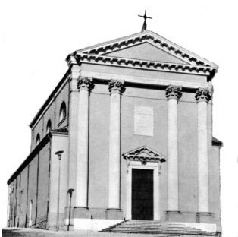

“Il Figlio dell’uomo infatti è venuto… per servire e dare la propria vita in riscatto per molti”. (Mc 10,45)

Gesù li invita a condividere la sua sorte. Ancora una volta si manifesta l’incomprensione dei discepoli.
Anch’essi dovranno passare attraverso l’esperienza della morte e “bere” con Gesù al “calice” della sofferenza, per partecipare alla gloria della risurrezione.
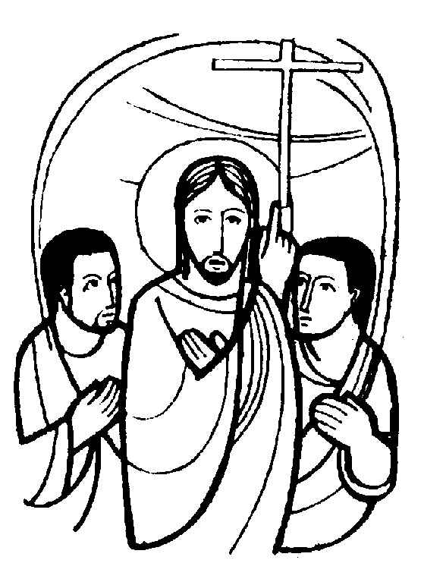

DOMENICA 22: 29ª tra l’anno Ss. Messe festive ore 8,00 –10,30
Giornata Missionaria Mondiale
tutte le offerte raccolte oggi in chiesa vanno alle Missioni
ore 8,00 def. Franceschetti Edvige; Conte Lino;
ore 10,30 a. Rossetto Thomas; Brunello Amelia
ore 9,00 Catechesi familiare (genitori e bambini di 1ª elementare)

LUNEDI’ 23: S. Severino Boezio ore 19,00 S.Messa
Def. a. Grandi Marino e Pasquale Armelinda

MARTEDI 24: S. Antonio M. Claret ore 8,30 S. Messa e Adorazione
Intenzione offerente (messa di ringraziamento)

MERCOLEDI’ 25: S. Gaudenzio di Brescia ore 8,30 S. Messa
Def. Tregnaghi Vittoria; Tornicelli Luigi, Adele e Marsilia

GIOVEDI’ 26: S. Luciano ore 19,00 S.Messa

VENERDI’ 27: S. Evaristo ore 15,00 S. Messa al Cimitero
Def. a. Pajusco Giovanni

SABATO 28: Ss. Simone e Giuda S. Messa festiva ore 19,00 (d. Silvio)
Def. a. Parise Clementina e Peretti Giovanni; a. Parlato Lino; a. Mastrotto Ada Bruzzo; Soldà Attilio e Giuseppina

DOMENICA 29: 13ª tra l’anno Ss. Messe festive ore 8,00 –10,30
Oggi le Ss. Messe sono celebrate da don Filippo Bolzan.
ore 8,00 a. Volpiana Luigi

